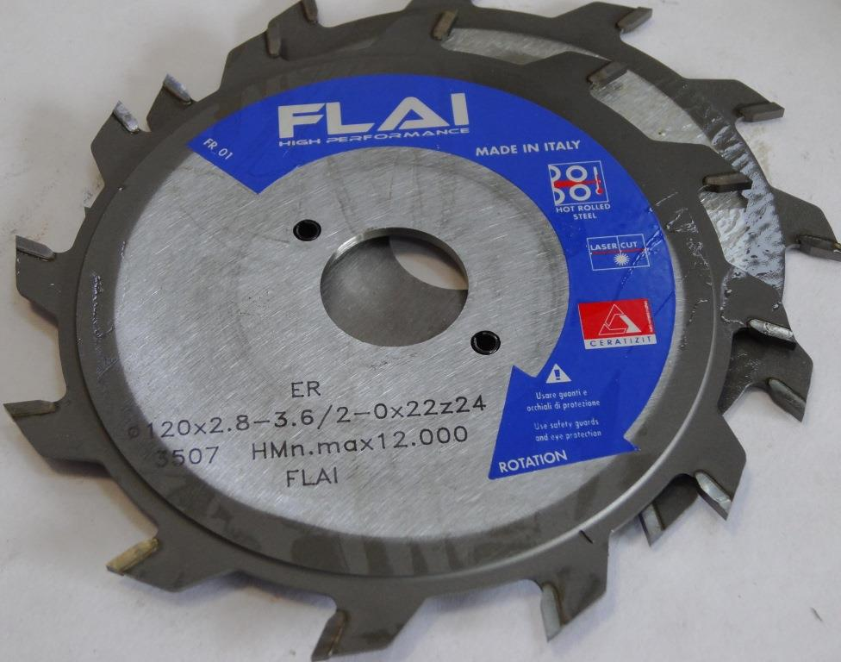

Код из 1С | Артикул | Наименование/ Бренд/  Поставщик | Габариты,  Д*Ш*В  мм | Масса,  гр | Материал | Место установки/Назначение
01904 | ER120012022 | Пила дисковая FLAI 120*2,8/3,6*22 Z=12+12 | 120*2,8/3,6*22 Z=12+12 | 500 | металл | Форматно-раскроечные станки/ подрезная пила
 |  | FLAI (италия)

